江苏省仪征中学2023-2024学年度第一学期高三地理学科导学案
微专题43 生态脆弱区的可持续发展1
研制人：赵宏妹 审核人：李学忠
班级：_______ 姓名：_________学号：________ 授课日期：2023年11月14日
【瞄准课标，明确考向】
以某生态脆弱区为例，说明该类地区存在的环境与发展问题，以及综合治理措施。
【核心问题 必备知识】
1.什么是生态脆弱区，主要分布在哪里？该地区生态系统稳定性被打破，土地容易出现什么问题，具体表现有哪些？
（1） 生态脆弱区是指生态系统抗干扰能力弱，易于退化且难以修复的地区。主要分布在干湿交替、农牧交替、水陆交界、森林边缘、沙漠边缘等地区。
（2）土地退化：土地出现质量下降，生产力降低的过程。表现为土地沙化、石漠化、土壤侵蚀、土壤盐碱化、土壤肥力下降等。
2. 我国生态脆弱区面积大，类型多，分布广，请举例说明。选择某个地区，简要分析该区土地退化的主要原因及综合治理措施。
（1）南方喀斯特分布区,多陡坡，土层薄；石灰岩抗风化能力较强，成土过程缓慢；如果失去森林植被的保护，遇到暴雨，石灰岩上的土层极易发生水土流失，出现石漠化，靠自然修复非常困难。而人类过度开垦，加速了石漠化进程。石漠化限制了当地经济发展，是我国贫困地区分布较集中。
（2）北方农牧交错地区的土地退化，主要原因是什么，综合治理措施有哪些？
①主要原因
原因 | 具体
自然 | 降水量具有临界性（300-400mm）且变率大（夏季多暴雨；降水年际变化也较大）
自然 | 多大风（春季气温回升、地表解冻但是降水稀少，因此表土层裸露、疏松、极易遭受大风侵蚀）
人为  原因 | 人口增长的压力下，人类对土地资源不合理的开发和利用，是土地退化主要原因 | 过度开垦；过度放牧；过度樵采
人为  原因 | 人口增长的压力下，人类对土地资源不合理的开发和利用，是土地退化主要原因 | 水资源不合理利用
人为  原因 | 人口增长的压力下，人类对土地资源不合理的开发和利用，是土地退化主要原因 | 不合理的开矿、道路建设等
②主要措施
措施 | 具体
优化土地利用结构 | 因地制宜，宜农则农，宜牧则牧。合理利用水资源，发展集约化、高效、特色农牧业及农牧产品加工业。
构筑防护体系 | 在草地退化严重地区，利用生物措施和工程措施，采用灌草相结合的方式，适当人工补种植物，固沙防沙；在黄土高原水蚀、风蚀严重地区，利用生物措施和工程措施相结合的方式，开展小流域综合治理。
以地养地，自然恢复 | 选择部分自然条件较好的地方，人工种植高产牧草，解决牲畜食草问题，从而使退化的草场通过休牧得以自然恢复。
调整牲畜结构和数量 | 牲畜数量控制在草场承载力范围内；调整牲畜结构，减少山羊等对草场破坏严重的畜种比重，增加肉牛等比重。
控制人口过快发展，提高人口素质 | 生态脆弱区人口容量有限，人口过快发展对环境压力增大，应控制人口数量、提高人口素质，促进人口、资源、环境协调发展。
（3）黄土高原的土地退化—主要与水土流失有关
原因 | 自然原因 | 降水集中夏季且多暴雨；黄土土质疏松；地形起伏大；地理位置处于过渡地区，生态环境比较脆弱等
原因 | 人为原因 | 不合理土地利用如过度开垦、采矿、修建窑洞、修路等；
原因 | 人为原因 | 植被破坏如过度开垦、过度樵采、砍伐等
对策 | 调整土地利用结构，因地制宜安排生产，实行农林牧综合发展；压缩耕地，建立高产、稳产基本农田；恢复植被；做好矿区复植；利用工程措施（建淤地坝、谷坊；梯田；水库；平整土地等）、耕作与农业技术措施（留茬少耕、免耕；地膜覆盖；轮作套种等）、生物措施（封山育林、退耕还林还草等）等加强小流域综合开发与治理；控制人口增长，提高人口素质等。
【案例探究 关键能力】
【主题探究1 黄土高原的“前世”-黄土高原的形成】 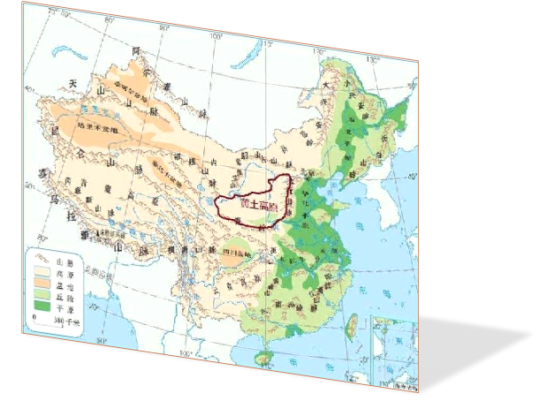
- 根据黄土高原的位置分布图，推测黄土高原的黄土层形成的可能原因。

作为地球上唯一一座“黄土”高原，黄土高原的诞生可谓是自然造化的奇迹，地壳变动为它的形成创造了条件。近代，黄土高原因“水”而生的问题不容小觑。下左图为“风成说黄土过程示意图”。下右图为“黄土高原不同颗粒带分布示意”
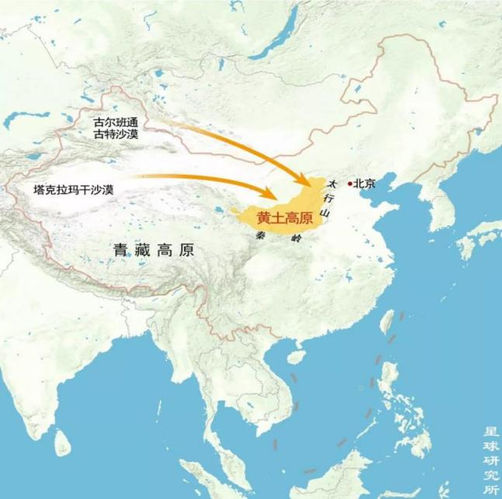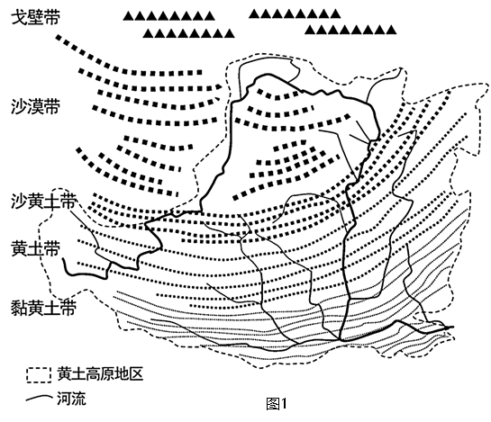
（2）从地理环境整体性原理的角度，分析青藏高原隆起对黄土高原形成的作用。

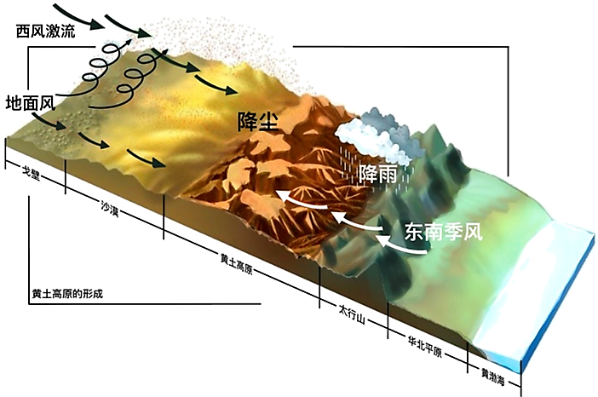
（3）简述黄土高原颗粒分带的形成过程。

（4）据图描述黄土高原地貌的形成过程。

黄土高原的形成过程示意图

【主题探究2 黄土高原的“今生”-从“穷山恶水”到“青山绿水”】
黄土颗粒细，土质疏松，垂直节理很发育，含有丰富的矿物质，利于耕作，该地农垦历史悠久。现在，黄土高原平坦耕地不到1/10，绝大部分耕地分布在10°-35°的斜坡上，地块狭小分散。黄土高原地区煤、稀土和有色金属资源丰富，曾是植被茂密的地区，但在自然和人为双重因素的影响下，现在变成了沟壑纵横的地区。全区总面积64万平方千米，其中水土流失面积45.4万平方千米（水蚀面积33.7万平方千米、风蚀面积11.7万平方千米），年均输入黄河泥沙16亿吨，是我国乃至世界上水土流失最严重、生态环境最脆弱的地区。
近年来，黄土高原通过基本农田建设，实施水土保持林草措施和生态修复、建淤地坝等，累计治理水土流失面积约12万平方千米。 统计数据表明，1999年之前，黄土高原的植被覆盖度大约是31.6%。2019年,黄土高原的植被覆盖度达到了约63.6%，翻了一倍还多。以陕西省为例，绿色版图向北推移了近400公里。20世纪70年代末期，黄河输沙量为16亿吨/每年，而近几年降低至2-3亿吨/每年，2015年更是降低至1亿吨。这一数值相当于宋朝之前黄河的输沙量，而宋朝之前黄土高原人类活动较弱，对生态环境的影响较小。
- 结合图（位置分布及地形图）文材料，分析黄土高原水土流失严重的自然原因和人文原因。

（2）指出水土流失对当地的地貌、土壤、水文、植被、气候产生的变化。

【主题探究3 以“鱼鳞坑”为例，了解小流域综合治理的措施】
材料一 南小河沟流域是黄土高原的典型沟壑区。由政府投资、补偿，以小流域为单元，因地制宜进行水土保持工作。在生物措施、耕作措施和工程措施的综合作用下，农、林、牧业得到全面发展。从20世纪70年代末起，当地采用鱼鳞坑增加树木成活率。即在山坡上挖掘有一定蓄水容量、交错排列、类似鱼鳞状的半圆形或月牙形土坑，坑内蓄水，植树造林，减少坡面侵蚀，因俯视形状看起来像鱼的鳞片一样，所以叫鱼鳞坑（下图）。经过几十年的治理，林草覆盖率达84%，被誉为“黄河中游的一块翡翠”。下图为南小河沟流域水土保持工程措施模式图。
材料二 黄土高原丘陵沟壑区针对社会可持续发展面临的问题与挑战，构建了可持续振兴模式：生态、生产与社会耦合发展，即山顶削峁建塬，发展果业和药材生态园；山腰构建草（根系多而浅）灌（根系少而深）复合生态系统；山下适当治沟造地发展现代农业；小流域源头科学建设水库，为山上药果园区和现代农业提供滴灌水源，从而形成黄土高原丘陵沟壑区山水林田湖生态景观格局。下图为黄土高原丘陵沟壑区三元景观模式示意图。
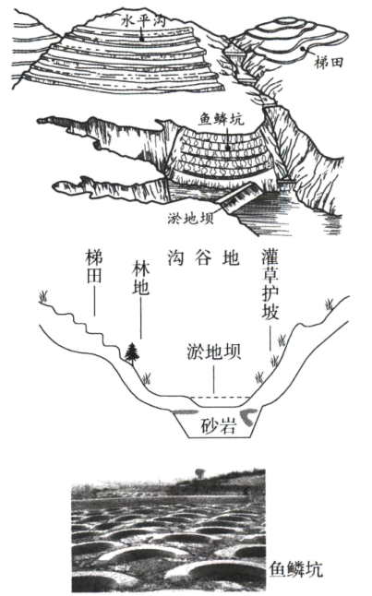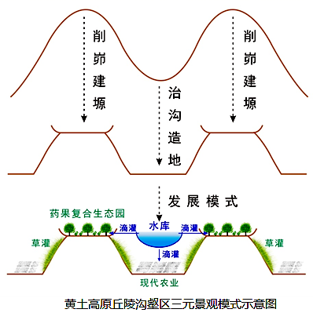
- 分析鱼鳞坑内利于植被生长原因。

（2）指出沟道中修建多座淤地坝的作用。

（3）简述黄土高原植被覆盖率提高对黄河三角洲的影响，并说明理由。

（4）分析在山腰与沟坡进行植被建设时，选择草本、灌木结合的原因。

【知识建构 思维模板】

江苏省仪征中学2023—2024学年度第一学期高三地理学科作业
微专题43 生态脆弱区的可持续发展1
研制人：赵宏妹 审核人：李学忠
班级：________姓名：________学号：________时间：_______作业时长：30分钟
INCLUDEPICTURE "E:\\朱天华\\2021\\同步\\地理 鲁教 选择性必修1\\word\\基础过关A.TIF" \* MERGEFORMATINET INCLUDEPICTURE "E:\\朱天华\\2021\\同步\\地理 鲁教 选择性必修1\\word\\基础过关A.TIF" \* MERGEFORMATINET INCLUDEPICTURE "E:\\朱天华\\2021\\同步\\地理 鲁教 选择性必修1\\word\\基础过关A.TIF" \* MERGEFORMATINET INCLUDEPICTURE "E:\\朱天华\\2021\\同步\\地理 鲁教 选择性必修1\\word\\基础过关A.TIF" \* MERGEFORMATINET INCLUDEPICTURE "E:\\朱天华\\2021\\同步\\地理 鲁教 选择性必修1\\word\\基础过关A.TIF" \* MERGEFORMATINET INCLUDEPICTURE "E:\\朱天华\\2021\\同步\\地理 鲁教 选择性必修1\\word\\基础过关A.TIF" \* MERGEFORMATINET 【基础过关】为研究鱼鳞坑工程对治理坡面水土流失的作用，某研究小组进行了模拟实验，对比黄土高原三种坡面在相同坡度(25°)、相同降雨强度(70 mm/h)、持续60分钟降水条件下的输沙速率。下面图1为“三种坡面示意图”，图2为“三种坡面输沙速率对比图”。
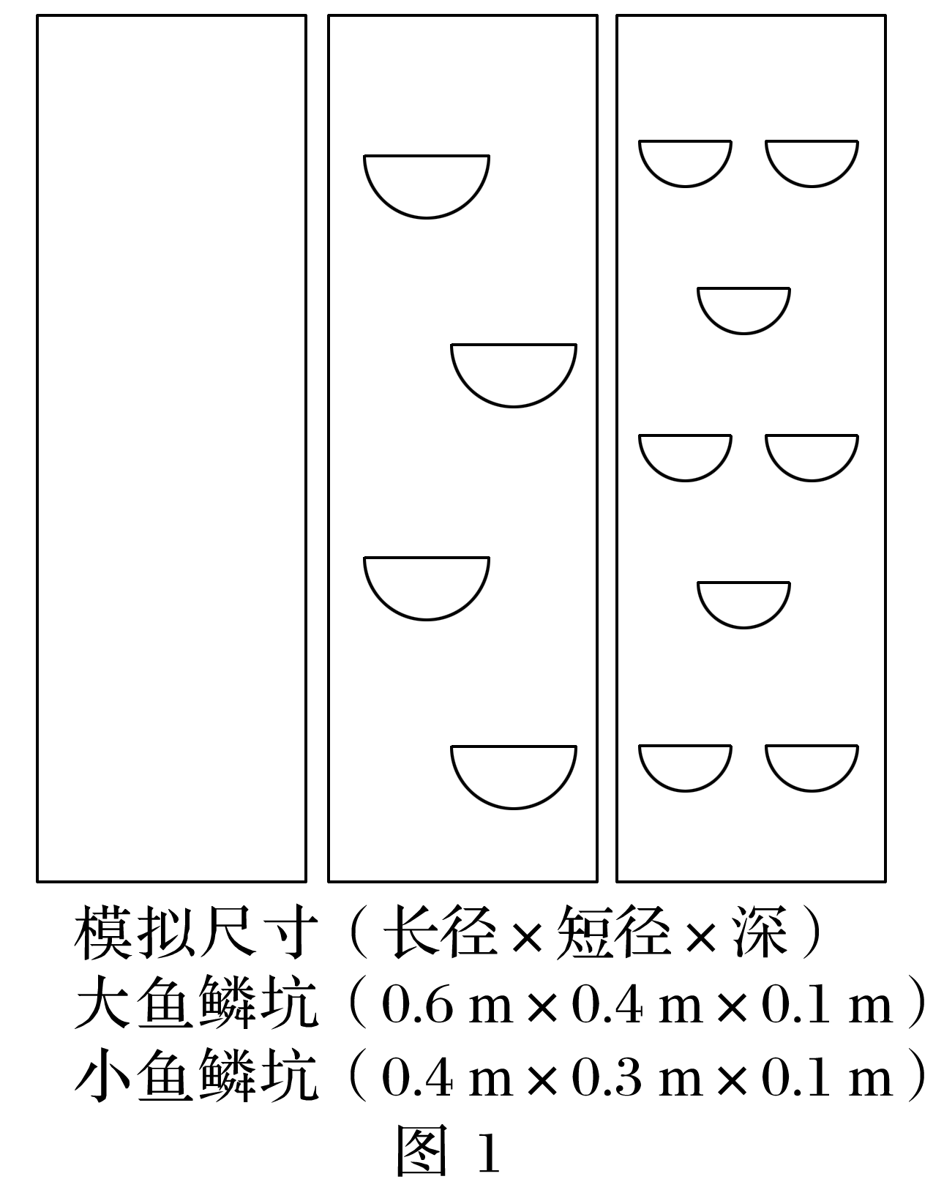
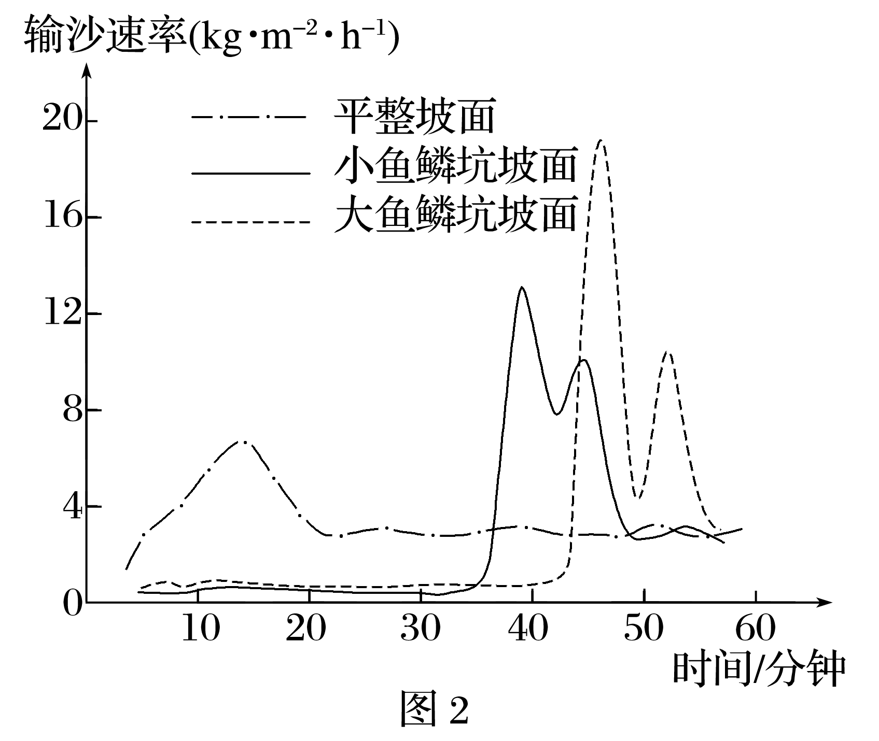

1．前15分钟平整坡面输沙速率变大的原因是( )
①坡面径流大 ②坡面径流快 ③雨水下渗多 ④降水强度大
A．①② B．②③ C．③④ D．①④
2．与大鱼鳞坑坡面相比，小鱼鳞坑坡面输沙速率峰值低、出现时间早，主要是因为小鱼鳞坑( )
A．损毁更早、坡面径流量更小 B．损毁更早、坡面径流量更大
C．损毁更晚、坡面径流量更小 D．损毁更晚、坡面径流量更大
3．推测模拟实验中将降水强度增大到100 mm/h的影响可能是( )
A．三种坡面输沙速率峰值减小 B．小鱼鳞坑坡面输沙速率变化减小
C．大、小鱼鳞坑损毁时间提前 D．大鱼鳞坑坡面的径流量变化减小
INCLUDEPICTURE "E:\\朱天华\\2021\\同步\\地理 鲁教 选择性必修1\\word\\能力提升.TIF" \* MERGEFORMATINET INCLUDEPICTURE "E:\\朱天华\\2021\\同步\\地理 鲁教 选择性必修1\\word\\能力提升.TIF" \* MERGEFORMATINET INCLUDEPICTURE "E:\\朱天华\\2021\\同步\\地理 鲁教 选择性必修1\\word\\能力提升.TIF" \* MERGEFORMATINET INCLUDEPICTURE "E:\\朱天华\\2021\\同步\\地理 鲁教 选择性必修1\\word\\能力提升.TIF" \* MERGEFORMATINET INCLUDEPICTURE "E:\\朱天华\\2021\\同步\\地理 鲁教 选择性必修1\\word\\能力提升.TIF" \* MERGEFORMATINET INCLUDEPICTURE "E:\\朱天华\\2021\\同步\\地理 鲁教 选择性必修1\\word\\能力提升.TIF" \* MERGEFORMATINET 【能力提升】（★）4.阅读图文材料，完成下列要求。
毛乌素沙地中流动沙地、固定沙地与湖泊、河流、沼泽等景观并存。上述景观在自然和人文因素影响下可发生转化。1995～2013年，流动沙地趋于固定，湖沼面积减小。一般而言，风沙沉积越多，风沙活动越强。某科研团队调查1万年以来毛乌素沙地东南部湖沼面积和风沙沉积数量的变化，结果如图1所示。图2示意毛乌素沙地1995～2013年气温、降水的变化。
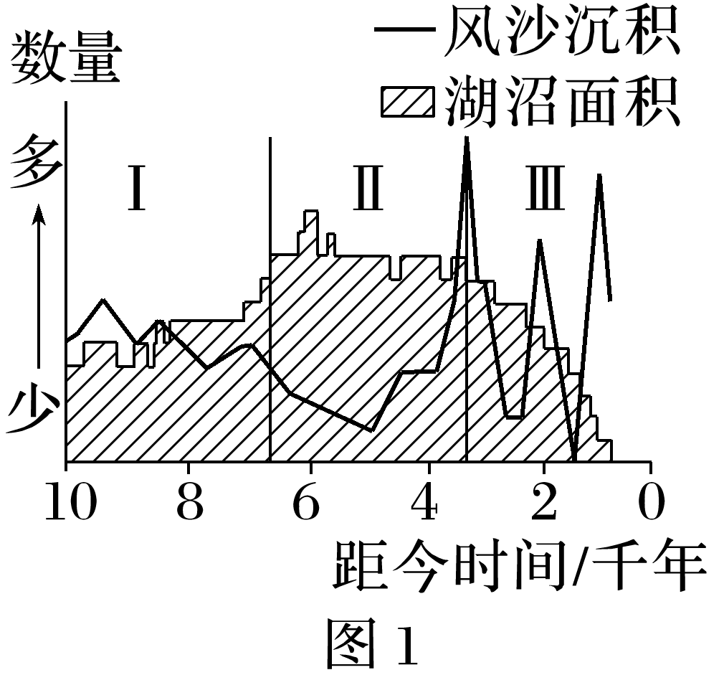
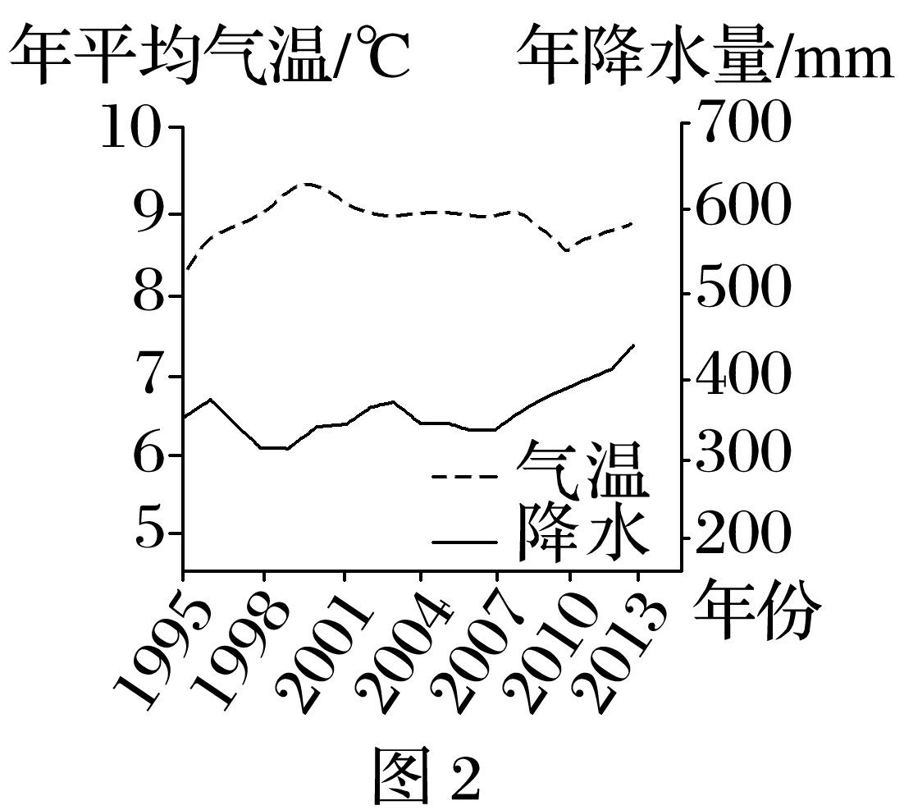

（1）分别简述图1所示Ⅰ、Ⅱ、Ⅲ三个阶段湖沼面积和风沙活动的变化特征，并归纳湖沼面积与风沙活动的关系。
（2）说明毛乌素沙地1995～2013年流动沙地趋于固定的自然原因。

（3）毛乌素沙地1995～2013年湖沼面积减小，试对此做出合理解释。

（4）近些年来，毛乌素沙地绿化面积逐渐增大，有人认为“毛乌素沙地即将消失”。你是否赞同？表明你的态度并说明理由。

INCLUDEPICTURE "E:\\朱天华\\2021\\同步\\地理 鲁教 选择性必修1\\word\\能力提升.TIF" \* MERGEFORMATINET INCLUDEPICTURE "E:\\朱天华\\2021\\同步\\地理 鲁教 选择性必修1\\word\\能力提升.TIF" \* MERGEFORMATINET INCLUDEPICTURE "E:\\朱天华\\2021\\同步\\地理 鲁教 选择性必修1\\word\\能力提升.TIF" \* MERGEFORMATINET INCLUDEPICTURE "E:\\朱天华\\2021\\同步\\地理 鲁教 选择性必修1\\word\\能力提升.TIF" \* MERGEFORMATINET INCLUDEPICTURE "E:\\朱天华\\2021\\同步\\地理 鲁教 选择性必修1\\word\\能力提升.TIF" \* MERGEFORMATINET INCLUDEPICTURE "E:\\朱天华\\2021\\同步\\地理 鲁教 选择性必修1\\word\\能力提升.TIF" \* MERGEFORMATINET 【补充练习】
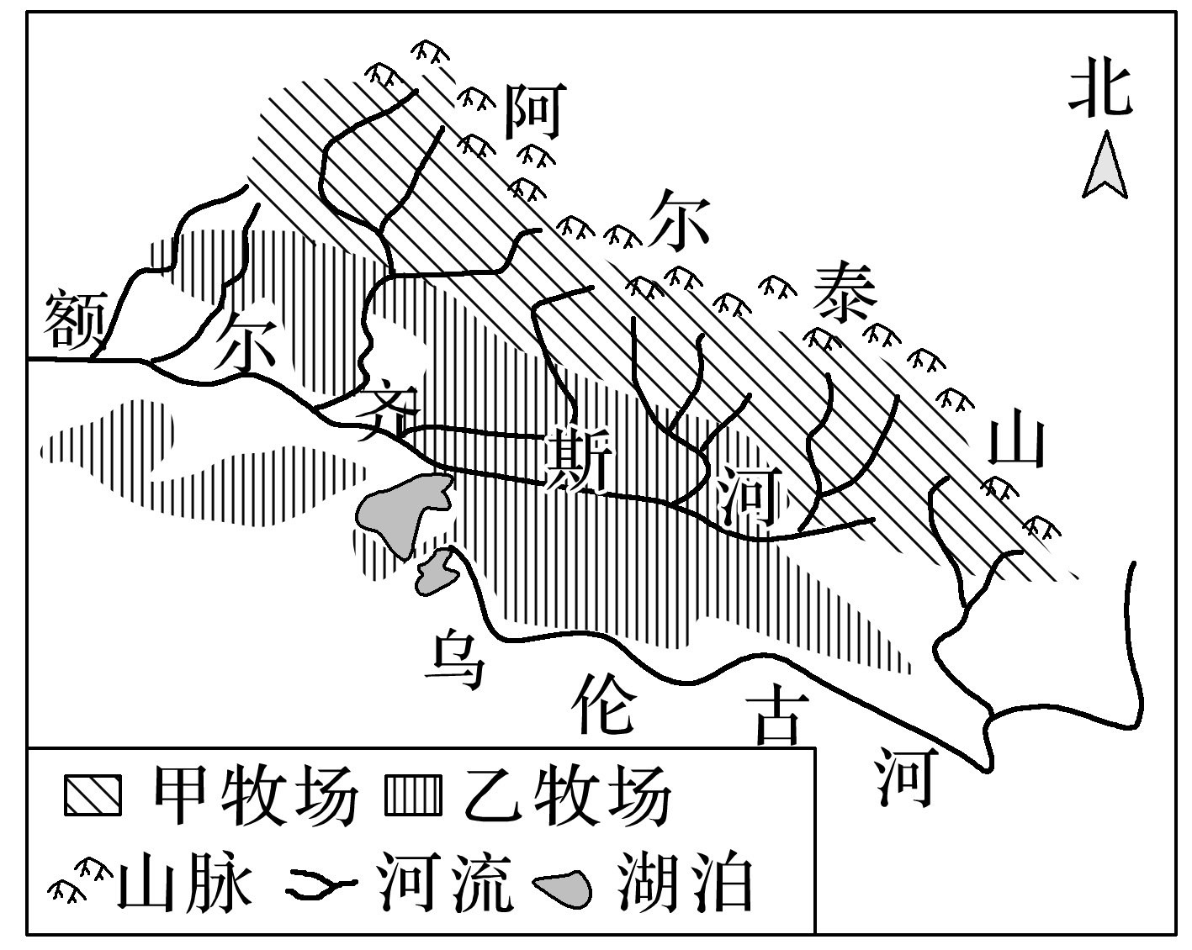
额尔齐斯河是我国西北地区的一条国际性河流，流域以高山冰雪融水补给为主。畜牧业发达，转场放牧是该区主要的放牧形式。近年来该区荒漠化问题日益严重。下图示意额尔齐斯河流域牧场分布。
5．当牧民开始从乙牧场向甲牧场转移时，该区( )
A．河流日流量变化大
B．沙丘的流动性最小
C．湖泊水面不断缩小
D．河流沉积作用增强
6．相较于甲牧场，乙牧场荒漠化近年不断加重，其原因可能是( )
①干旱程度加剧 ②太阳辐射较强烈
③湿度不断增大 ④过度垦殖和放牧
A．①② B．②③ C．③④ D．①④
7．为减缓乙牧场荒漠化，下列措施最合理的是( )
A．修建水库，涵养水源 B．转移牲畜，高山放牧
C．植树造林，退耕还林 D．设置沙障，固定沙丘

谷坊是在易受侵蚀的沟道中，为了固定沟床而修筑的土、石等建筑物，可分为土谷坊、石谷坊、植柳谷坊等，其中植柳谷坊是用柳条做材料在沟壑中横向沟道栽植的柳栅栏形式的谷坊治沟工程。近几年来，在我国松嫩平原的沟壑治理中，大量应用了植柳谷坊，取得了较好的治沟效益和生态效益。下图为植柳谷坊横断面布设示意。
INCLUDEPICTURE "E:\\闫法敏\\2022\\一轮\\鲁教地理\\word\\L61.TIF" \* MERGEFORMATINET INCLUDEPICTURE "E:\\闫法敏\\2022\\一轮\\鲁教地理\\word\\L61.TIF" \* MERGEFORMATINET INCLUDEPICTURE "E:\\闫法敏\\2022\\一轮\\鲁教地理\\word\\L61.TIF" \* MERGEFORMATINET INCLUDEPICTURE "E:\\闫法敏\\2022\\一轮\\鲁教地理\\word\\L61.TIF" \* MERGEFORMATINET INCLUDEPICTURE "\\\\闫法敏\\e\\闫法敏\\2022\\一轮\\成盘\\2023版 大一轮 地理 新教材 鲁云\\全书完整的Word版文档\\第三部分\\L61.TIF" \* MERGEFORMATINET INCLUDEPICTURE "E:\\闫法敏\\2022\\一轮\\2023版 大一轮 地理 新教材 鲁教版（江苏）\\全书完整的Word版文档\\第三部分\\L61.TIF" \* MERGEFORMATINET INCLUDEPICTURE "H:\\2022\\2022 一轮\\大一轮\\地理 - 改教材\\2023版 大一轮 地理 新教材 鲁教版（江苏专用）-改教材\\全书完整的Word版文档\\第三部分\\L61.TIF" \* MERGEFORMATINET 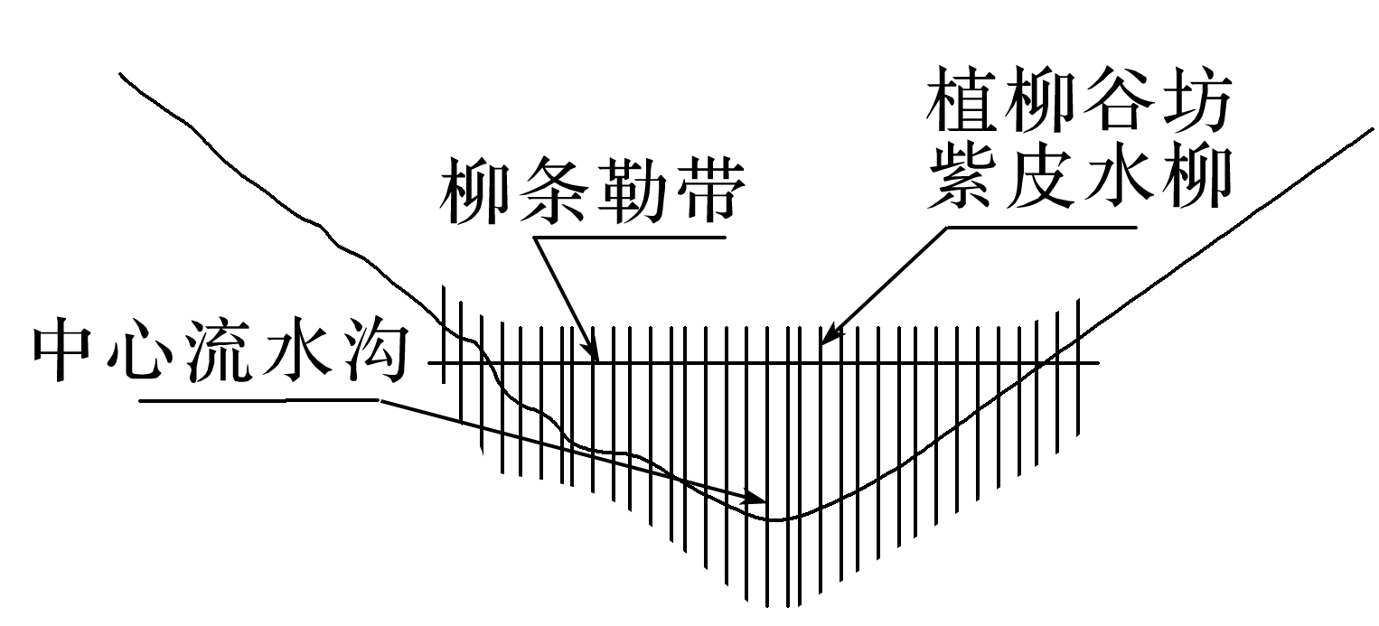
8．与石谷坊相比，松嫩平原植柳谷坊( )
A．技术更复杂 B．可就地取材
C．建设费用高 D．当地难推广
9．不适宜建植柳谷坊的沟道条件是( )
A．土质沟床 B．沟谷比降小
C．常流水沟谷 D．集水面积大

